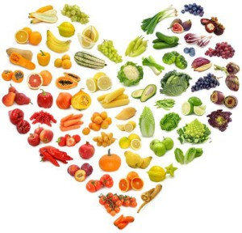
Zariadenie: Školská jedáleň pri SOŠ poľnohospodárstva a služieb na vidieku, Predmestská 82, Žilina
Jedálny lístok

Obdobie:19.11.2018 - 23.09.11.2018.
Dátum deň | Menu | Alergén
Pondelok  19.11.2018. | Polievka cesnaková so zemiakmi  Hovädzí guláš znojemský  Tarhoňa | 01,07,  01,  01,
Utorok  20.11.2018. | Polievka zelerová s krupicovými haluškami  Bravčové karé po cigánsky  Zemiaky | 01,07,09,  01,
Streda  21.11.2018. | Polievka z mrazeného špenátu s vajcom  Kuracie stehná pečené na masle  Ryža  Kompót | 01,03,07,  01,07,
Štvrtok  22.11.2018. | Polievka gazdovská kuracia  Mäsové guľky v paradajkovej omáčke  Zemiaky | 07,09,  01,03,07,
Piatok  23.11.2018. | Polievka šošovicová s párkom  Dukátové buchtičky s vanilkovým krémom | 01,06,07,09,  01,03,07,

Alergény
01 | Obilniny obsahujúce lepok | 06 | Sójové zrná a výrobky z nich | 11 | Sezamové semená
02 | Kôrovce a výrobky z nich | 07 | Mlieko a výrobky z neho | 12 | Oxid siričitý a siričitany
03 | Vajcia a výrobky z nich | 08 | Orechy a výrobky z nich
04 | Ryby a výrobky z nich | 09 | Zeler a výrobky z neho | 13 | Vlčí bôb a výrobky z neho
05 | Arašidy a výrobky z nich | 10 | Horčica a výrobky z nej | 14 | Mäkkýše a výrobky z nich
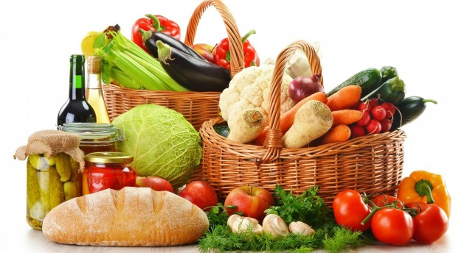
Jedálny lístok zostavovali:vedúca ŠJ: Jurovatá Monika
hlavná kuchárka: Horníková Elena

